Proiectul didactic al lecției
Disciplina: Matematică
Clasa: a X-a, profil real
Unitatea de conținut: Monoame. Polinoame. Fracții algebrice
Numărul lecției în unitatea de conținut (conform proiectării didactice de lungă durată): 2/ 15
Subiectul lecției: Noțiunea de polinom. Forma canonică a unui polinom
Durata lectiei: 45 de minute
Unități de competență:
3.1. Identificarea și aplicarea terminologiei și notațiilor aferente noțiunilor de monom, polinom,
fracție algebrică.
3.2. Identificarea și clasificarea după diverse criterii a monoamelor, polinoamelor și fracțiilor
algebrice.
3.3. Aplicarea operațiilor cu monoame, polinoame și fracții algebrice, a proprietăților acestor operații
la rezolvarea problemelor.
3.4. Explorarea algoritmilor pentru optimizarea operațiilor cu monoame, polinoame și fracții
algebrice.
3.5. Determinarea valorii de adevăr a unei afirmații, propoziții referitoare la monoame, polinoame și
fracții algebrice, inclusiv cu ajutorul exemplelor, contraexemplelor.
3.6. Analizarea corectitudinii rezolvării unei probleme cu referire la monoame, polinoame, fracții
algebrice.
3.7. Elaborarea planului de rezolvare a unei probleme, utilizând teoreme, algoritmi, concepte în
contextul polinoamelor și rezolvarea problemei în conformitate cu planul elaborat.
3.8. Justificarea unui demers sau rezultat obținut sau dat cu monoame, polinoame, fracții algebrice,
utilizând argumentări, demonstrații.
Obiectivele lecției:
O.1. - Să utilizeze terminologia/ notațiile aferente noțiunii de polinom;
O.2. - Să aplice reguli de scriere în forma canonică a unui polinom;
O.3. - Să determine valoarea numerică a unui polinom pentru o valoare a variabilei;
O.4. - Să argumenteze rezultatul obținut prin utilizarea terminologiei aferente noțiunii de polinom;
O.5. - Să manifeste inițiativă și disponibilitate de a aborda sarcini variate.
Tipul lecției: Lecție de formare a capacităților de dobândire a cunoștințelor.
Tehnologii didactice:
- Forme: frontală; în perechi; individual.
- Metode: metoda exercițiului; algoritmizarea; problematizarea; conversația, joc interactiv.
- Mijloace de învățământ:
-Computerul;
-Proiectorul sau tabla interactivă;
-Link nr.1
https://docs.google.com/presentation/d/1iN68PHz3g0URuK4_R5UatpdMN5P3ItqIWkK9gybDopw/edit?usp=sharing
-Link nr.2 https://educatieinteractiva.md/adevarat-fals/11539
-Link nr.3 https://educatieinteractiva.md/adevarat-fals/11540
-Link nr.4 manual digital
https://educatieinteractiva.md/manual-digital/15360
Evaluarea: formativă, evaluare orală și în scris, reciprocă; produse: problemă rezolvată, răspuns oral, exercițiu rezolvat.

Scenariul lecției
Etapele activității didactice | Obiective | Demers acțional al lecției | Timp  (în minute) | Tehnologia realizării  (Metodă/Formă de activitate/Resurse)
Evocare | O.1.  O.5. | Salutul și momentul organizatoric.  Se va verifica tema pentru acasă și se vor explica neclaritățile apărute. Se vor compara răspunsurile.  Se va propune elevilor un joc interactiv de verificare și consolidare a cunoștințelor. (Link nr.2)  Se va prezenta elevilor niște expresii algebrice prin care, elevii, va trebui să identifice monoamele, produs de monoame și sume de monoame.  Exercițiul 1. (Pagina 2 Link nr.1)  Fie expresiile algebrice:  $X^{2}; -X^{3}+X; X^{2}Y^{5}; X^{5}+X^{4}+{2X}^{3}+X^{2}+X+1;$ $ZY+XZ; XY-3X^{2}Y^{2}; Z^{3}+X-2; (XY)⋅(ZX^{2});$ $(Z^{3}Y^{2})⋅(7Z).$  a)Identificați monoamele.  b)Identificați produse de monoame.  c)Identificați sume de monoame.  Răspunsuri:  a)$X^{2}$;${ X}^{2}Y^{5}$.  b)$(XY)⋅(ZX^{2})$; $(Z^{3}Y^{2})⋅(7Z)$.  c)$-X^{3}+X$; $X^{5}+X^{4}+{2X}^{3}+X^{2}+X+1$; $ZY+XZ$;$XY-3X^{2}Y^{2}$; $Z^{3}+X-2$.  Astfel se va anunța tema: „Noțiunea de polinom. Forma canonică a unui polinom”și obiectivele lecției. (Pagina 3, 4 Link nr.1) | 5  5  4  1 | problematizarea  joc interactiv  frontală  computerul  panoul interactiv  Link nr.1  Link nr.2
Realizarea sensului | O.1.  O.2.  O.5. | Profesorul va afișa la ecran definiția polinomului și terminologia aferentă polinoamelor (coeficienții polinomului, polinom nul, polinom constant, termen liber, binom, trinom) și va cere elevilor să dea exemple conform definițiilor la diferite tipuri de polinoame. După care se va rezolva un exercițiu prin care se va prezenta forma canonică a polinomului, coeficienții și termen liber.  Exercițiul 2. (Pagina 7 Link nr.1)  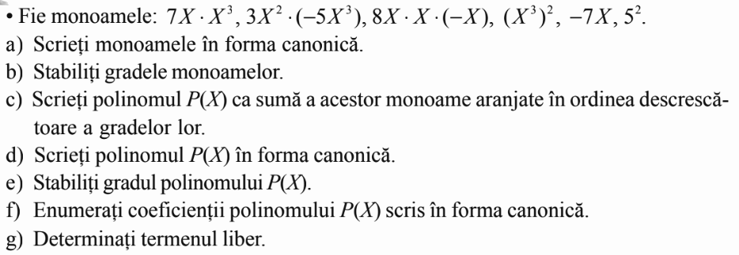  Răspunsuri:  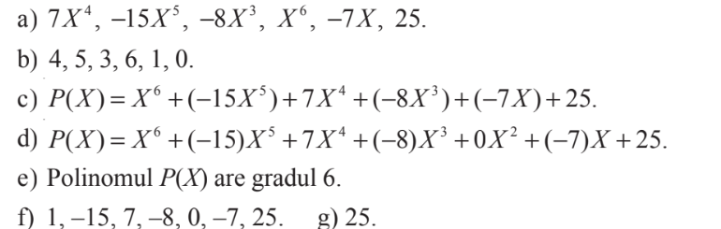 | 10 | exercițiului  algoritmizarea  problematizarea  frontală  computerul  panoul interactiv  Link nr.1
Reflecție | O.1.  O.3.  O.1.  O.4.  O.5.  O.1.  O.2.  O.5.  O.1.  O.5.  O.1.  O.5. | Se propune trei exerciții pentru exersare și înțelegere a temei studiate.  Exercițiu 3. (Pagina 12 Link nr.1)  Fie polinomul P(X)=$2X^{3}-X^{2}+3X-1$. Calculați:  a)P(-2) ; b) P($\sqrt{2}$) ; c) P($-\frac{1}{2}$).  Răspunsuri:  a)P(-2)=-27; b)P($\sqrt{2}$)=$7\sqrt{2}-3$; c)P(-$\frac{1}{2}$)=-3.  Exercițiul 4. (Pagina 13 Link nr.1)  Aflați m, n, p ∊R, astfel încît P(X)=Q(X), știind că P(X)=$3X^{2}-2X+5$ și Q(x)=$(m+1)X^{2}+nX+p$.  Răspuns: m=2, n=-2, p=5.  Exercițiul 5. (Pagina 14 Link nr.1)  Scrieți în formă canonică polinomul:  - $6X^{3}-2-X^{4}-2X^{3}+5-4X+X^{3}+X^{2}$.  - $(8X^{3}-3X^{2})-(7+8X^{3}-2X^{2})$.  Răspunsuri: a)$-X^{4}+7X^{3}-X^{2}-4X+3$; b)$-X^{2}-7$  Bilanțul lecției:  1) Bilanțul cantitativ:  Se propune elevilor un joc interactiv pentru a consolida cunoștințele căpătate. Link nr.3 (Pagina 15 Link nr.1)  2) Bilanțul calitativ:  Profesorul propune elevilor să parcurgă încă odată analizeze obiectivele  planificare pentru lecția de astăzi și să determine dacă au fost realizate.  Obiectivele sunt arătate în prezentare.  Profesorul , împreună cu elevii, rezumă activitatea clasei în ansamblu și a unor elevi în parte.  Temă pentru acasă: (Pagina 16 Link nr.1)  De învățat: Modulul 3, § 2, tema 2.1. Noțiune de polinom  2.2. Valoarea numerică a polinomului  De repetat: Modulul 3, § 1, Monoame. Operații cu monoame  De rezolvat: Modulul 3, Ex. 1, pag.65, Ex. 10, 15, pag.66. (Link nr.4)  Ex. 10, pag.66  Răspuns:  b)grad P(X)=3; grad Q(X)=3 pentru m∊$R^{*}$ și orice k, p, n ∊R;  grad Q(X)=2 pentru m=0, k∊$R^{*}$ și orice p,n ∊R;  grad Q(X)=1 pentru m=0, k=0, p∊$R^{*}$ și orice n∊R;  grad Q(X) =0 pentru m=0, k=0, p=0 și n∊$R^{*}$.  Ex. 15, pag.66  Răspuns: a=c=$-\frac{1}{4}$; b=−$\frac{3}{2}$; d=1. | 3  4  3  5  2  3 | exercițiului  algoritmizarea  problematizarea  frontală  computerul  panoul interactiv  Link nr.1  joc interactiv  Link nr.3  conversația  problematizarea  frontală  computerul  panoul interactiv  Link nr.1  Link nr.4

